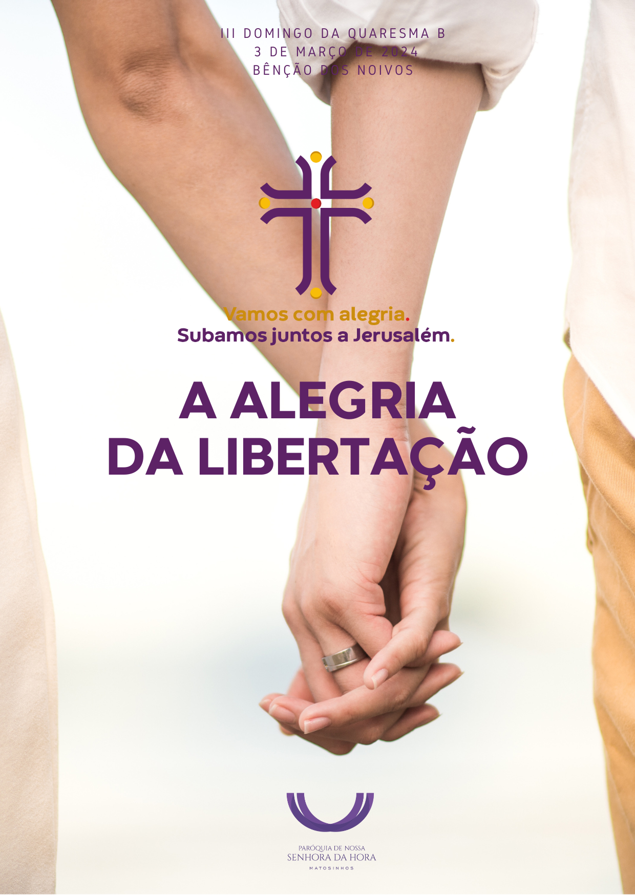
I. Ritos de Entrada

Monição inicial

P. Vamos com alegria. Subamos a Jerusalém. Hoje esta alegria é vivida especialmente por muitos pares de noivos, que concluem o seu percurso de preparação próxima para o Matrimónio. Nesta experiência, Eles recordam-nos a Quaresma, como um tempo de graça, em que o deserto volta a ser o lugar do primeiro amor (cf. Os 2, 16-17). Na verdade, Deus educa o seu povo, para que saia das suas escravidões e experimente a passagem da morte à vida.

Como um Esposo, Deus atrai-nos novamente a Si e sussurra ao nosso coração palavras de amor. Essas palavras da Aliança estão codificadas nos 10 Mandamentos, com que o Senhor nos guia, para alcançarmos a alegria da libertação, na verdadeira liberdade: a liberdade do amor. Dentro do caminho que a comunidade paroquial está a fazer, o desafio desta semana é o de viver a alegria da saída, a alegria da libertação.

Diácono: Estamos, pois, no coração da Quaresma, que, nestes três domingos, nos ajudará a entrar no mistério pascal de Cristo, que tem sempre esta dupla faceta de destruição e elevação, de cruz e de luz, de sofrimento e de glória, de morte e ressurreição.

P. Como tem sido habitual, entre nós, nos domingos da Quaresma, contemplamos na Cruz as chagas de Cristo, morto e ressuscitado. Depois de termos colocado na Cruz as nossas chagas pessoais e familiares, neste terceiro domingo, é a vez de pedirmos o perdão e a cura para as nossas chagas sociais:

Ato Penitencial – As chagas sociais

1.ª chaga
Leitor(a)1: Comecemos pela chaga social do desemprego. Ao mundo do trabalho, estão associadas outras chagas, como o trabalho infantil, as más condições de trabalho, a exploração da mão-de-obra barata, os salários injustos e o descarte dos pobres e das pessoas com deficiência, dos doentes e dos idosos incapazes de produzir.

Leitor(a)2: Para curar estas chagas, renunciemos e peçamos perdão por todas formas de escravização, que transformam as pessoas em mero objeto de produção, de prazer ou de lucro, para crescermos na gloriosa liberdade dos filhos de Deus.

2.ª chaga
Leitor(a) 1: Uma das chagas sociais do nosso tempo é a xenofobia, que vê a pessoa migrante, de outro país, de outra cultura, de outra religião, como uma ameaça, um concorrente, um inimigo. São tantos os que migram, simplesmente por causa da violência, da guerra e da fome no seu país.

Leitor(a) 2: Para curar estas chagas e crescermos no espírito fraterno do amor, renunciemos e peçamos perdão por todas as formas de preconceito, exclusão e exploração dos imigrantes.

P. Senhor, curai-nos e salvai-nos.
R. Senhor, curai-nos e salvai-nos.
Coro: Kyrie, eleison! (ou Senhor, tende piedade de nós!)
R. Kyrie, eleison! (ou Senhor, tende piedade de nós!)

3.ª chaga
Leitor (a) 1: Pensemos também na chaga da violência entre pessoas, da violência no seio do casal e da família, da violência entre povos e nações, que se propaga no nosso mundo, ameaçado hoje por uma terceira guerra mundial aos pedaços.

Leitor(a) 2: Para curar estas chagas, peçamos perdão e renunciemos a todas as formas de violência e de abuso de poder sobre os outros, para nos tornarmos pessoas de reconciliação e de paz.

4.ª chaga
Leitor(a) 1: Uma das chagas mais dilacerantes do tecido social é a corrupção, pessoal, económica e social, aliada à chaga do abuso de poder, da ilusão dos lucros rápidos e fáceis.

Leitor(a) 2: Para curar estas chagas, renunciemos à mentira, à hipocrisia, aos jogos de influência, para caminhardes na verdade e na transparência das palavras e dos gestos.

P. Cristo, curai-nos e salvai-nos.
R. Cristo, curai-nos e salvai-nos.
Coro: Christe, eleison! (ou Cristo, tende piedade de nós!)
R. Christe, eleison! (ou Cristo, tende piedade de nós!)

5.ª chaga
Leitor(a) 1: Não podemos deixar de recordar a chaga do abuso sobre o nosso planeta. A lógica da violência, da exploração, do egoísmo consumista, conduz às alterações climáticas, à desertificação do planeta e põe em causa a vida e o futuro da nossa Casa Comum.
Leitor(a) 2: Para curar esta chaga, renunciemos e peçamos perdão pelo consumismo, pelo desperdício, pela poluição, para vivermos na grata contemplação do mundo, na simplicidade e na sobriedade de vida.

P. Senhor, curai-nos e salvai-nos.
R. Senhor, curai-nos e salvai-nos.
Coro: Kyrie, eleison! (ou Senhor, tende piedade de nós!)
R. Kyrie, eleison! (ou Senhor, tende piedade de nós!)

Oração coleta

II. Liturgia da Palavra

1.ª leitura | Forma breve

Leitura do Livro do Êxodo

Naqueles dias,
Deus pronunciou todas estas palavras:
«Eu sou o Senhor teu Deus,
que te tirei da terra do Egito, dessa casa da escravidão.
Não terás outros deuses perante Mim.
Não invocarás em vão o nome do Senhor teu Deus.
Lembrar-te-ás do dia de sábado, para o santificares.
Honra pai e mãe, a fim de prolongares os teus dias
na terra que o Senhor, teu Deus, te vai dar.
Não matarás.
Não cometerás adultério.
Não furtarás.
Não levantarás falso testemunho contra o teu próximo.
Não cobiçarás a casa do teu próximo,
não desejarás a mulher do teu próximo,
nem o seu servo nem a sua serva,
o seu boi ou o seu jumento,
nem coisa alguma que lhe pertença».

Palavra do Senhor.
R. Graças a Deus.

SALMO RESPONSORIAL Salmo 18 (19), 8.9.10.11 (R. Jo 6, 68 c)
Refrão: Senhor, Vós tendes palavras de vida eterna. Repete-se
2.ª leitura | Forma breve
Leitura da Primeira Epístola do apóstolo São Paulo aos Coríntios

Irmãos:
Os judeus pedem milagres
e os gregos procuram a sabedoria.
Quanto a nós, prégamos Cristo crucificado,
escândalo para os judeus e loucura para os gentios;
mas para aqueles que são chamados,
tanto judeus como gregos,
Cristo é poder e sabedoria de Deus.

Palavra do Senhor.
R. Graças a Deus.
Aclamação ao Evangelho:

Refrão: Louvor a Vós, Jesus Cristo, Rei da eterna glória. Repete-se.
Deus amou tanto o mundo que lhe deu o seu Filho Unigénito; quem acredita n’Ele tem a vida eterna.
Refrão

EVANGELHO Jo 2, 13-25
«Destruí este templo e em três dias o levantarei»

Homilia no III Domingo da Quaresma B 2024

1. Escutámos há pouco, uma versão dos ‘Dez mandamentos’. Para sermos rigorosos, não são dez mandamentos, são Dez Palavras (um Decálogo) de Amor, que selam e resumem uma aliança, em que Deus se desposa com o Seu Povo, a quem, com ternura, chama sua Esposa! Os 10 mandamentos não são imposições arbitrárias e caprichosas de um Deus, que nos queira comandar com rédea curta e nos queira tirar a alegria de viver e de amar. Não. Com estas Dez Palavras, a sabedoria de Deus inspira-nos um caminho de libertação e de saída de nós mesmos, dos nossos egoísmos, do nosso eu autorreferencial, dos nossos falsos deuses, de formas ambíguas daquilo a que chamamos “amor”, tantas vezes invocado em vão! Para não perder a alegria da saída, para não perder a alegria da libertação, é preciso, pois, ter a coragem de sair de si mesmo, de sair da escravidão dos próprios interesses, de abandonar vínculos opressivos, de cortar com alguma relação tóxica, com alguma dependência que nos escraviza e não nos deixa livres para amar, cuidar e dar a vida pelos outros.
2. Convido-vos, caríssimos noivos, a fixardes a vossa atenção sobretudo na sexta palavra, entre as Dez Palavras: «Não cometerás adultério» (Ex 20,14; Dt 5,18). Nenhum relacionamento humano é autêntico sem fidelidade e lealdade. Não se pode amar, só enquanto for “conveniente”; o amor manifesta-se precisamente além do limite da própria vantagem, quando se doa tudo incondicionalmente. O amor quer ser definitivo. Não pode ser amar o outro «até nova ordem», enquanto der e convier. Com efeito, a fidelidade é um modo de ser, é um estilo de vida. Trabalha-se com lealdade, fala-se com sinceridade, permanecendo fiel à verdade nos próprios pensamentos, nas próprias ações. Uma vida tecida de fidelidade exprime-se em todas as dimensões e leva-nos a ser homens e mulheres fiéis e confiáveis em todas as circunstâncias.
3. Por conseguinte, quem é o adúltero, o luxurioso, o infiel? É uma pessoa imatura, que conserva para si a própria vida e interpreta as situações com base no seu bem-estar e satisfação. Portanto, para se casar, não é suficiente celebrar o matrimónio! É necessário percorrer um caminho contínuo de saída, do eu para o nós, do pensar sozinho para o pensar a dois, do viver sozinho para o viver a dois, do receber cuidados ao oferecer cuidados, do receber a vida ao dar a vida.
4. Caríssimos noivos: esta sexta Palavra chama-vos indiretamente a dirigir o olhar para a Cruz de Cristo, onde compreendemos a força e a fraqueza do amor de Deus. Afinal, Deus só tem o poder que o amor tem. Com a sua fidelidade, até ao fim, Jesus ensina-vos a amar sempre, na alegria e na tristeza, na saúde e na doença, quando é gozoso e quando é custoso. N’Ele, e somente n’Ele, há o amor sem reservas nem arrependimentos, a doação completa, sem parênteses, sem intervalos ou interrupções. Portanto, esta Palavra «não cometerás adultério», embora dita assim de modo negativo, no Decálogo, orienta-vos positivamente para o amor esponsal total e fiel, que Jesus Cristo nos revelou e doou na Cruz (cf. Rm 12, 1).
5. Deixemo-nos todos moldar por este amor. Deixemos que Jesus expulse os vendilhões do templo, que se abrigam cobardemente no nosso coração; que Ele nos purifique de tudo aquilo que mina e contamina o verdadeiro amor com a ilusão sentimental, com a posse e o domínio do outro, com os maus pensamentos e desejos perversos. Que o Senhor nos dê a graça de um coração liberto das amarras e escravidões que nos oprimem, um coração livre, um coração ferido por amor e curado pelo amor. Pois quem ama assim cumpre toda a Lei! Seja esta a alegria com que caminhamos para a Páscoa. Seja esta a alegria com que subimos com Cristo, juntos, a Jerusalém.
III. Rito da bênção dos noivos

Diácono: Inclinai-vos para a bênção.

P. Nós Vos louvamos, Senhor, que, na vossa benigna providência, inspirais e preparais estes vossos filhos, para que se amem mutuamente. Fortalecei, Senhor, os seus corações + para que, guardando fidelidade entre si e agradando-Vos em todas as coisas, cheguem felizes ao sacramento do Matrimónio. Por Nosso Senhor Jesus Cristo, vosso Filho, que é Deus convosco na unidade do Espírito Santo.
R. Ámen.

Aspersão dos noivos

Cântico: Por tuas mãos foram criados, à Tua imagem Homem e Mulher os criaste. Por Tuas Mãos foram criados. Tu deste-lhes a Vida.

IV. Liturgia Eucarística

Apresentação dos dons | Cântico de ofertório | Oração sobre as oblatas | Prefácio Quaresma V | Santo | Oração Eucarística II | Comunhão | Cântico de Comunhão | Oração pós-comunhão | Silêncio | Oração pós-comunhão

V. Ritos Finais

Entrega de uma flor

Oração dos noivos a seguir à comunhão| Papa Francisco

Deus Pai, fonte de Amor,
abre nossos corações e nossas mentes
para reconhecer em Ti
a origem e a meta
do nosso caminho de noivado.

Jesus Cristo, Esposo amado,
ensina-nos a vida da fidelidade e do respeito,
mostra-nos a verdade dos nossos sentimentos,
torna-nos disponíveis ao dom da vida.

Espírito Santo, fogo do Amor,
acende em nós a paixão pelo Reino,
a valentia de assumir decisões grandes e responsáveis,
a sabedoria da ternura e do perdão.

Deus, Trindade do Amor,
guia os nossos passos,
para caminharmos juntos,
desde a Terra ao Céu.
Amém!

Cântico
Agenda Pastoral | Senhora da Hora
- Esta semana continuemos a tratar e a cuidar das nossas feridas familiares. Coloquemos e decoremos mais um círculo com mais uma chaga na nossa Cruz. Procuremos descobrir se há alguma dependência que nos esteja a impedir de sermos mais livres, para o serviço e cuidado dos outros, em família.
- Decorre este fim de semana o peditório nacional da Caritas.
- Contributo penitencial diocesano (“renúncia quaresmal”) para Obras do Seminário Maior e Fundo Social de Emergência. Entrega especificada nas sacristias ou secretarias paroquiais.
- Segunda-feira, às 18h00, na Igreja Antiga, Confissões para o 5.º ano.
- Segunda-feira, às 21h30, via zoom, decorre o 2.º encontro do Curso Bíblico Vicarial.
- Quarta-feira, dia 6, às 21h30, reunião presencial do Conselho Económico.
- No próximo fim de semana, decorre a iniciativa “24 horas para o Senhor”. Começa com a Missa, na sexta-feira, às 21h00, na Igreja Antiga. Entre a 01h00 da madrugada e as 7h00 da manhã não há grupos a orientar. Pede-se inscrições de voluntários, para assegurar a oração nestas horas mais difíceis. Nas restantes horas, a adoração será orientada pelos diversos grupos, até sábado às 21h00. Os fiéis podem ir na hora que entenderem. No período de sábado à tarde (das 14h30 às 15h15 e das 16h30 às 17h00) também haverá Grupos de Catequese em Adoração na Igreja Paroquial. Às 21h30, na Igreja da Sagrada Família, há um Concerto Espiritual, promovido pelo Vidi Aquam, para um Encerramento comum às duas Paróquias. Este Concerto acompanha a Exposição, Adoração e Bênção do Santíssimo.
- Felicitações aos noivos. Agradecimento aos casais.

Bênção | Despedida

